Project Report: [Shed Doctor]

OBJECT ORIENTED PROGRAMMING AND CONCEPT II

420-JV7-AS

gr.07354

Team members:

1. Jules L’Hérault-Petitclerc 202331713
2. Hatim Kadiri 202331698
3. Vincent Chagnon 202334077

# Abstract

Briefly summarize the project's goals, development, and outcomes :

Dans le cadre du cours de programmation objet 2 nous apprenons à utiliser le logiciel de création de jeux vidéo Unity, de ce fait nous avons pour projet de créer notre premier jeu sur ce même logiciel. Le but de ce projet est donc de se familiariser avec ce moteur de jeu, la programmation orientée objet, la programmation en c# au travers de la création d'un jeu ainsi que les différents patrons vus en classe. Ce projet est réalisé en équipe et plusieurs sessions de travail collectif seront nécessaires pour y assurer le bon développement. Ultimement, ce projet nous permettra d’en connaître plus sur le logiciel Unity, de la programmation orientée objet, la programmation en c# ainsi que le logiciel visual studio faisant de nous des meilleurs programmeurs!

# 1. Introduction

Introduce the project, its objectives, and the context. Explain here too the game idea, gameplay mechanics, characters, environments, and visual/audio elements.

Comme mentionné plus haut, l’objectif principal de notre projet est de nous familiariser avec le logiciel unity et de pratiquer l’orienté objet et les différents patrons de programmation. Étant donné que ce projet est à faire en équipe, il est également une bonne occasion pour nous d’apprendre à travailler en équipe, ce qui est essentiel dans le domaine.

Comme projet, nous nous sommes lancés sur un jeu de type arcade où le joueur peut s’amuser avec plusieurs mini-jeux ainsi qu’une scène principale. Le joueur incarne un homme vivant dans la forêt. Le joueur pourra interagir avec 3 différents items/personnages qui chacun lanceront un mini-jeu spécifique. Parmis ces mini-jeux nous retrouvons : un petit space shooter, activé par une gameboy. Un cherche et trouve d’objet, activé par un zombie. Un jeu mimiquant temple run ou le joueur court dans la forêt, activé par un loup.

Pour l'environnement, la scène principale se déroule dans la forêt, là où le personnage vit. Dans cette forêt on y trouve un cabanon et des barrières qui délimitent un terrain. Le style visuel est pour la plupart du temps réaliste.

2. OOP architecture

Describe the designed Object-Oriented Programming (OOP) architecture. Please use UML (Class diagram) along with a code snippet to explain your architecture  
  
  
<https://drive.google.com/file/d/1n5kORwTS_21QikZpfeLfqUNOC9Cx6iMp/view?usp=drive_link>

3. Design patterns

Explain here the design patterns used in your project. You can provide simplified diagrams or textual explanations to illustrate the key aspects of each pattern. Additionally, code snippets can help showcase the implementation.

Dans ce projet, nous avons utilisé comme patron de conceptions :

1. Usine
   1. L’usinage consiste à encapsuler la création d’objets. Ce qui permet de créer différents objets.
2. Pool d’objet
   1. Le pool d'objet consiste à désactiver les objets au lieu de les détruire. Ensuite, ces objets sont gardés en mémoire dans une liste pour pouvoir les réactiver au besoin. Cela permet d’éviter de détruire et de créer les objets tout au long du jeu et d’optimiser les performance, car l’instanciation et la destruction d’objets sont des opérations coûteuses.
3. Singleton
4. Le patron Singleton est un patron de conception très puissant qui s’assure de garder une seule instance d’une classe tout au long du programme. Il fournit également un point d’accès global à cette instance.
5. Decorator
6. Le patron décorateur est un patron de conception qui permet d’ajouter des fonctionnalités de manière dynamique à un objet sans modifier son code ou affecter d’autres objets. L’utilisation de ce patron permet la flexibilité et respect le principe Open/Close de SOLID
7. Classe abstraite
   1. La classe abstraite permet de déterminer les attributs et les méthodes d’une classe parent. Sert de blueprint pour les classes enfant. Elle peut également définir les méthodes ou les laisser vide (abstract) permettant ainsi de les modifier depuis les classes enfants via override.

4. Implementation

Discuss technical aspects, Unity usage, and coding in C# and how you used the designed patterns and OOP classes to make them work in the Unity project.

You will highlight advanced technique that you have learnt while creating this project.

1. Usine
   1. Dans le mini-jeu RunInTheForest, le patron de conception d’usine est utilisé pour la création des obstacles et des décors. Ce patron de conception nous à permit de réutiliser une méthode pour créer chaque objet. Dans cette méthode, la position et l’objet sont définis au hasard pour ensuite appeler la méthode SpawObject, qui prend l’objet, la position et la rotation, pour ensuite faire apparaître le préfab de l’objet. Cette méthode vérifie si l’objet est dans la pool d’objet inactif. S' il l'est, il le réactive à la position et la rotation désirée. Si il ne l’est pas, il le crée.

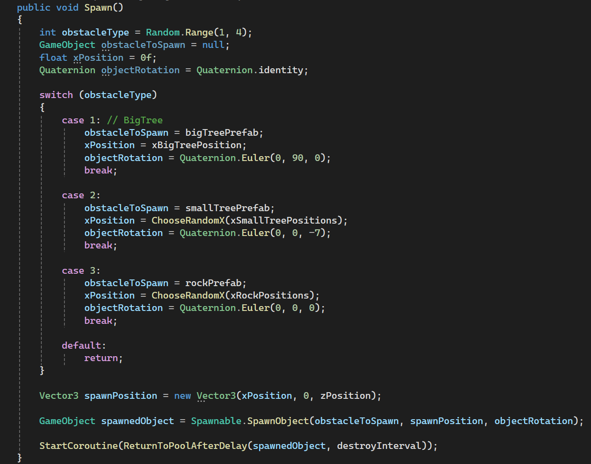

1. Pool d’objet
   1. Dans le mini-jeu RunInTheForest, le patron de conception pool d’objet est utilisé pour garder en mémoire les objets qui sont désactivés après un délai. Dans le script, le script vérifie si une pool d’objet existe en comparant le nom de l’objet avec le nom des listes. Si la liste n’existe pas, il la crée.

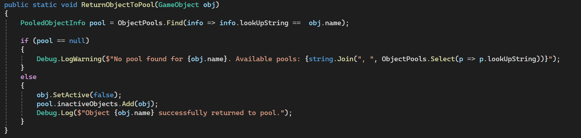

1. Singleton
2. Le patron Singleton est utilisé à l’intérieur du patron décorateur et permets de garder une instance des classes importantes qui servent à l’ajout de l’image d’objets qui peuvent être trouvés dans le mini-jeu HideNSeek

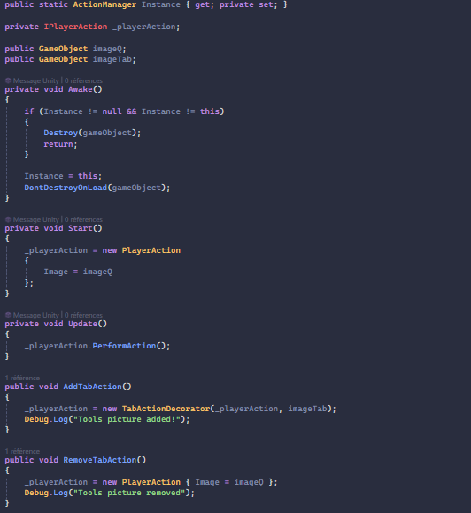

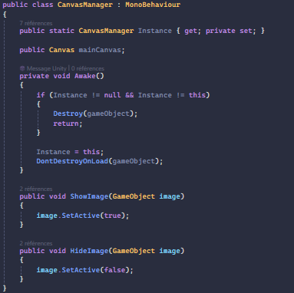

les singletons de ces classes sont nécessaires pour le bon fonctionnement du code présent dans une autre scène :

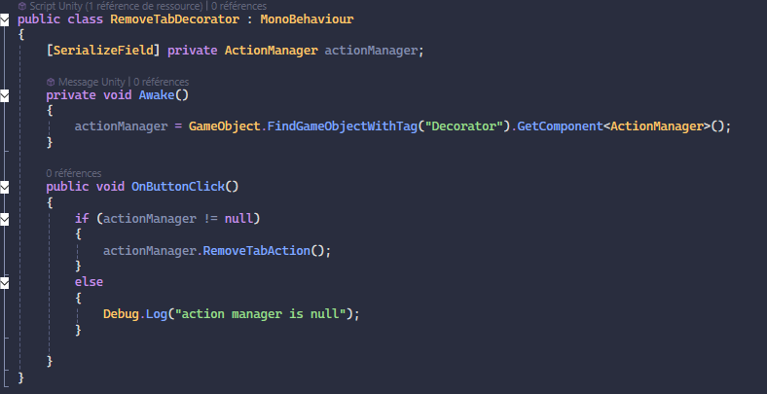

RemoveTabDecorator fait appel à la méthode RemoveTabAction() d’ActionManager qui est située dans une autre scène. Le singleton est donc nécessaire pour éviter des erreurs null et permettre de garder une seule instance d’ActionManager à travers le jeu.

1. Decorator

1. Le patron décorateur est utilisé dans notre jeu pour donner accès au joueur à une mini-map de la scène principale et de dynamiquement lui donner accès à une image des outils trouvables dans le mini-jeu HideNSeek. Cette habileté et par après retirée lorsque le joueur quitte le mini-jeu

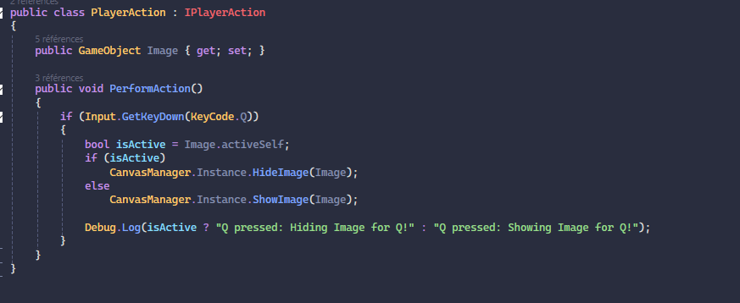

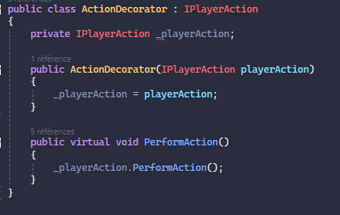

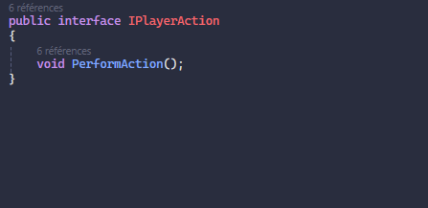

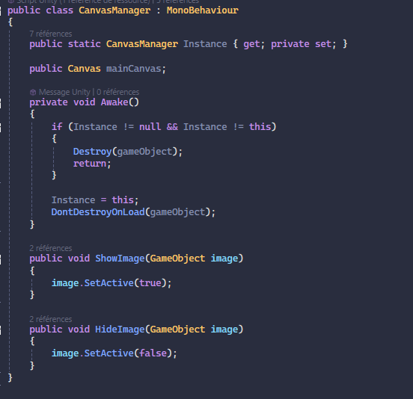

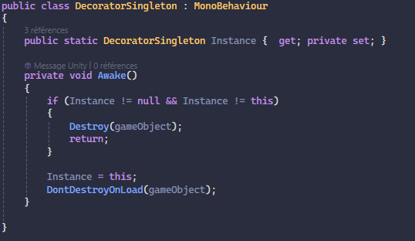

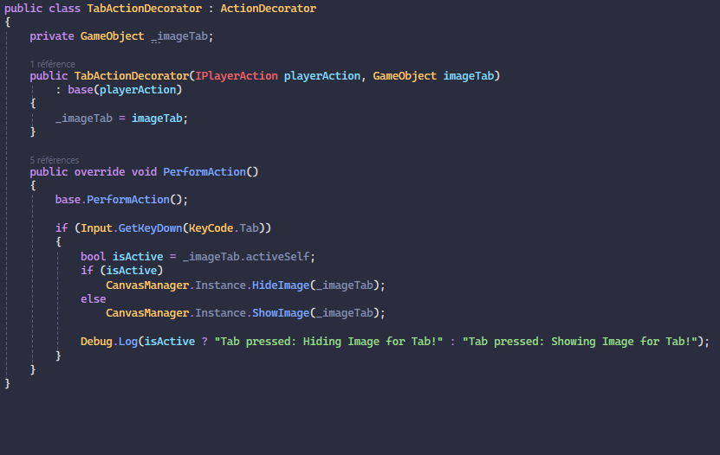

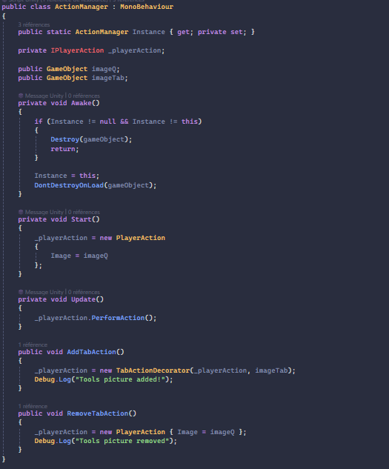

1. Classe abstraite
   1. Dans le mini-jeu RunInTheForest, le patron de conception classe abstraite est utilisé pour la classe player. Celle-ci est héritée par la classe doctor. Elle détermine les méthodes que les enfants de la classe doivent créer.

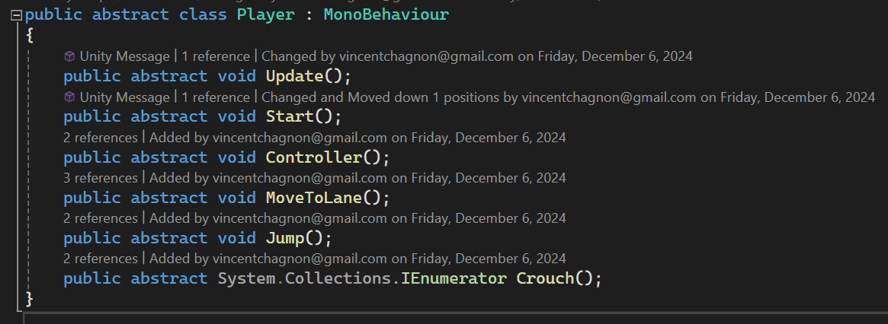  
  
Json : Dans le jeu SpaceShotter, le plus grand nombre d'astéroïdes sont enregistrés et on peut les reset.  
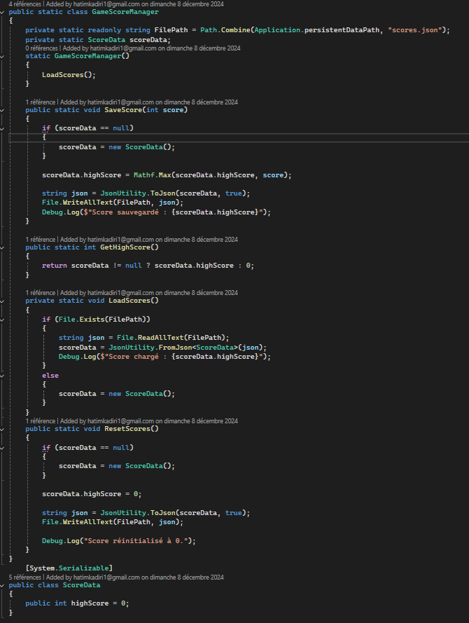

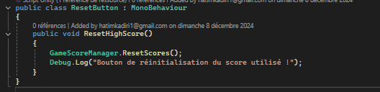

5. Development Process

Describe team collaboration, individual contribution for each member, iterative development, and problem-solving.

[You must here explain what was the contribution of every team member]  
  
On a commencé par faire une réunion pour se répartir les tâches. Une fois le plan mis en place, on s’est mit à travailler, d’abord sur la Main Scène puis chacun de son côté sur son mini jeu. Jules sur le Hide N Seek, Vincent sur Run In The Forest et Hatim sur Space Shooter. Bien entendu on s’est aidé les uns les autres pour mener le projet a bout.

7. Results and Achievements

GamePlay screenshots, video recording of levels, Highlight completed features, lessons learned, and project outcomes.

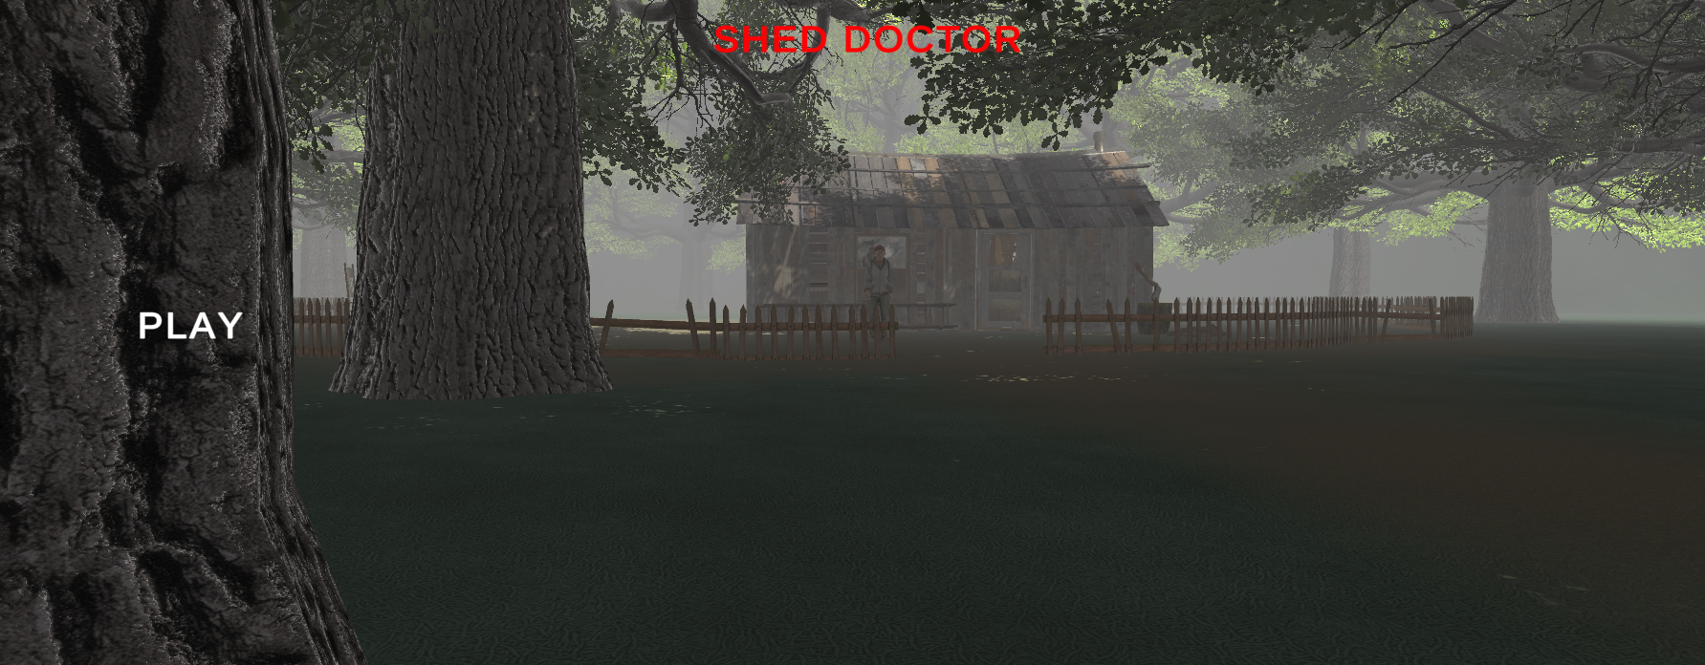

Le jeu commence ici, on peut contrôler le personnage jouable avec les touche “WASD” et sauter avec espace

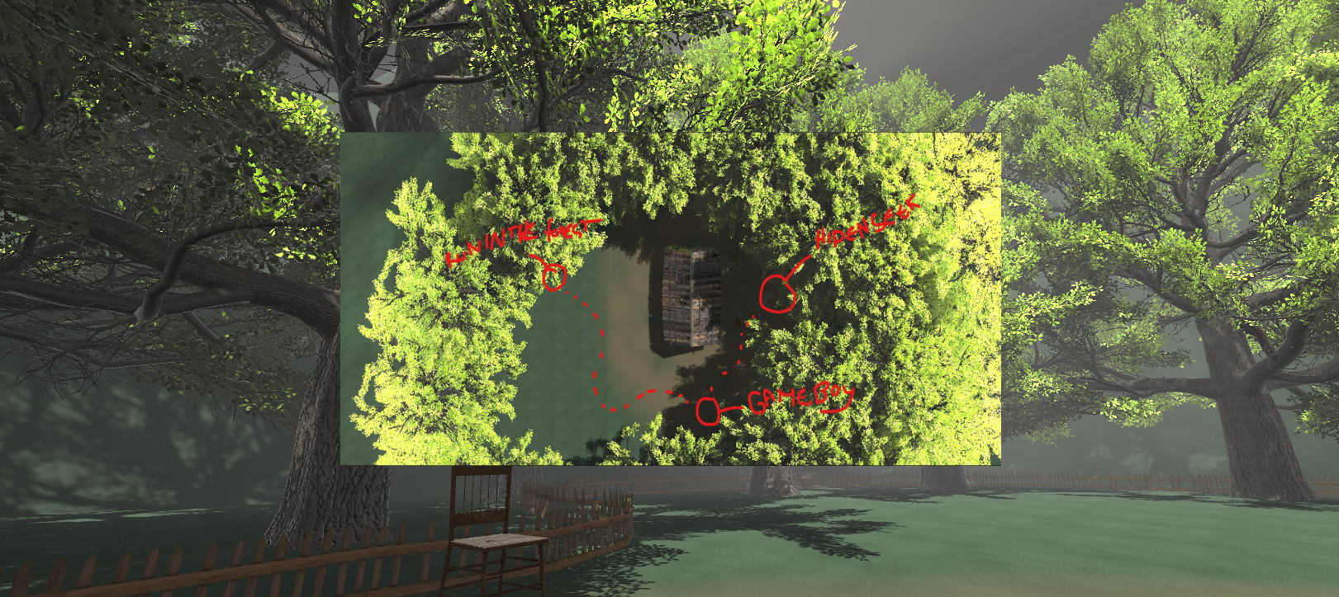  
En appuyant sur “Q” une carte s’ouvre, on peut y voir l’emplacement des minis-Jeux.

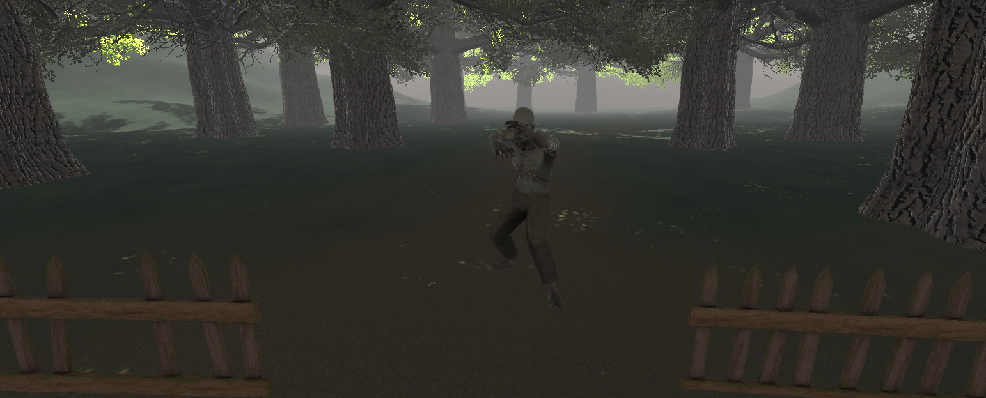  
Le Zombie déclenche le premier mini-jeu, en appuyant sur le clique gauche de la souris.  
  
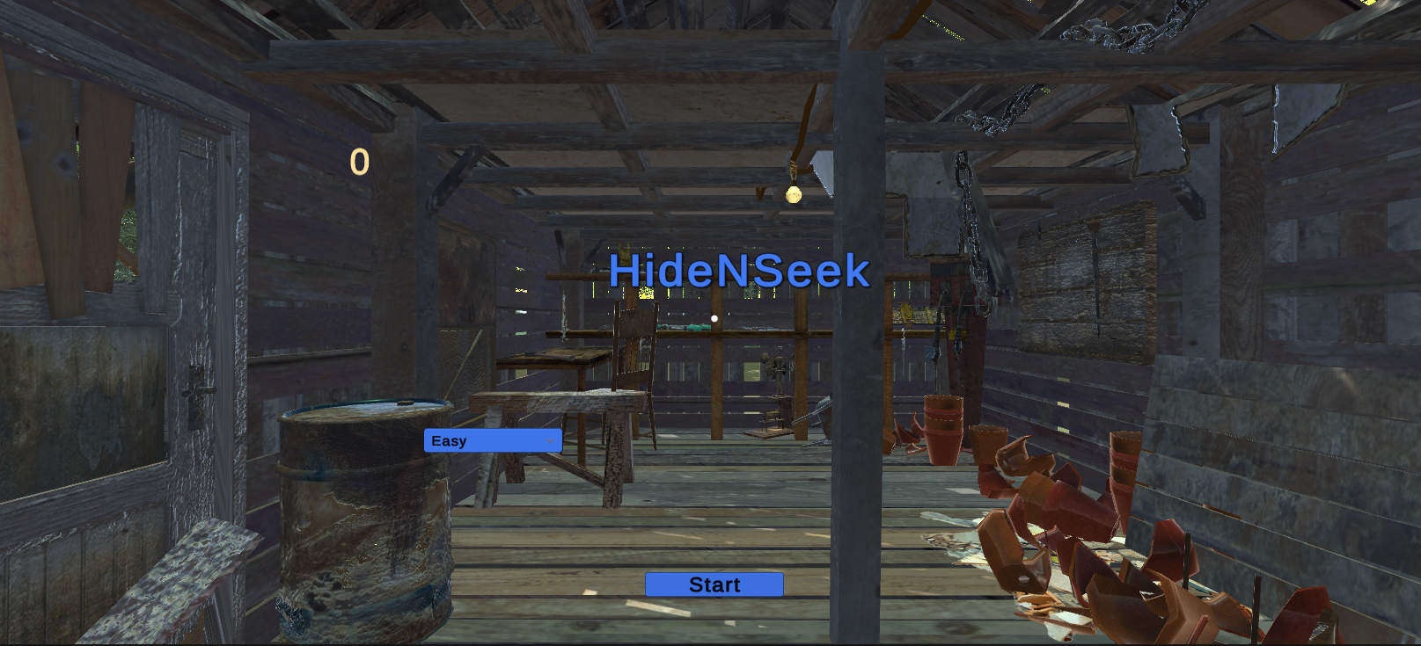

Voilà le menu du jeu HideNSeek, on peut choisir 3 niveaux de difficulté et commencer le jeu.

Démonstration HideNSeek : <https://youtu.be/aWjS1vXepFg>

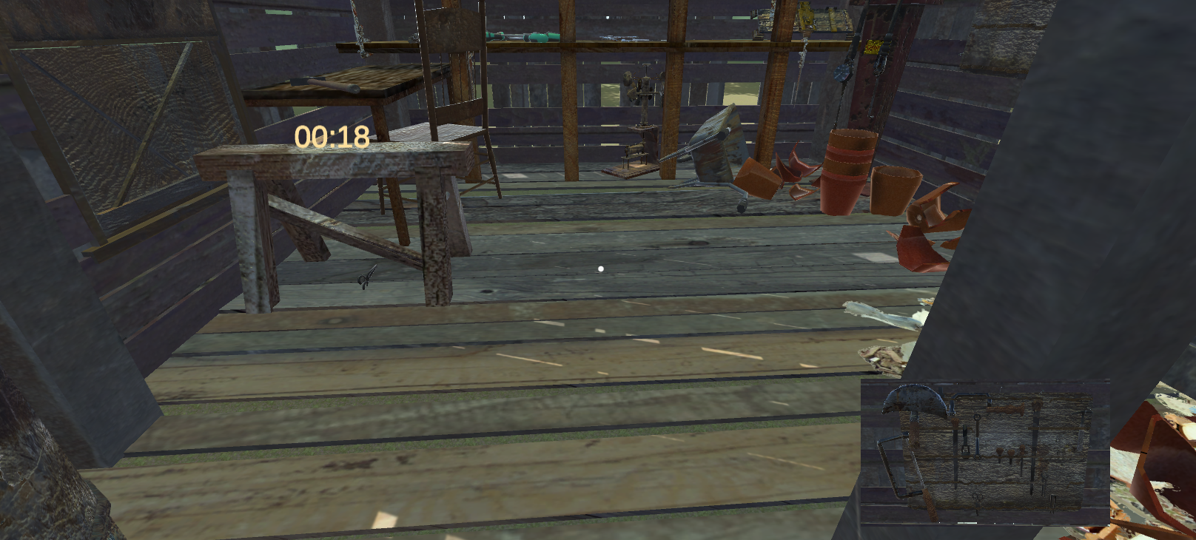

En appuyant sur TAB on a un aperçu de tous les objets trouvables.

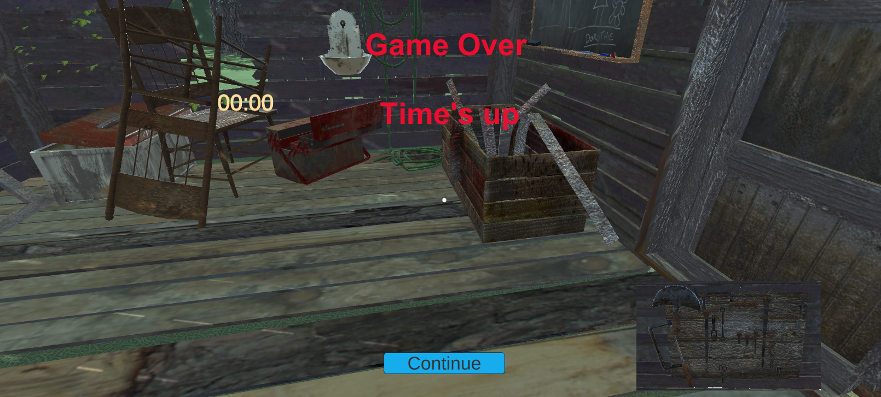  
Si on ne trouve pas l’objet avant le temps imparti, c’est un game over.

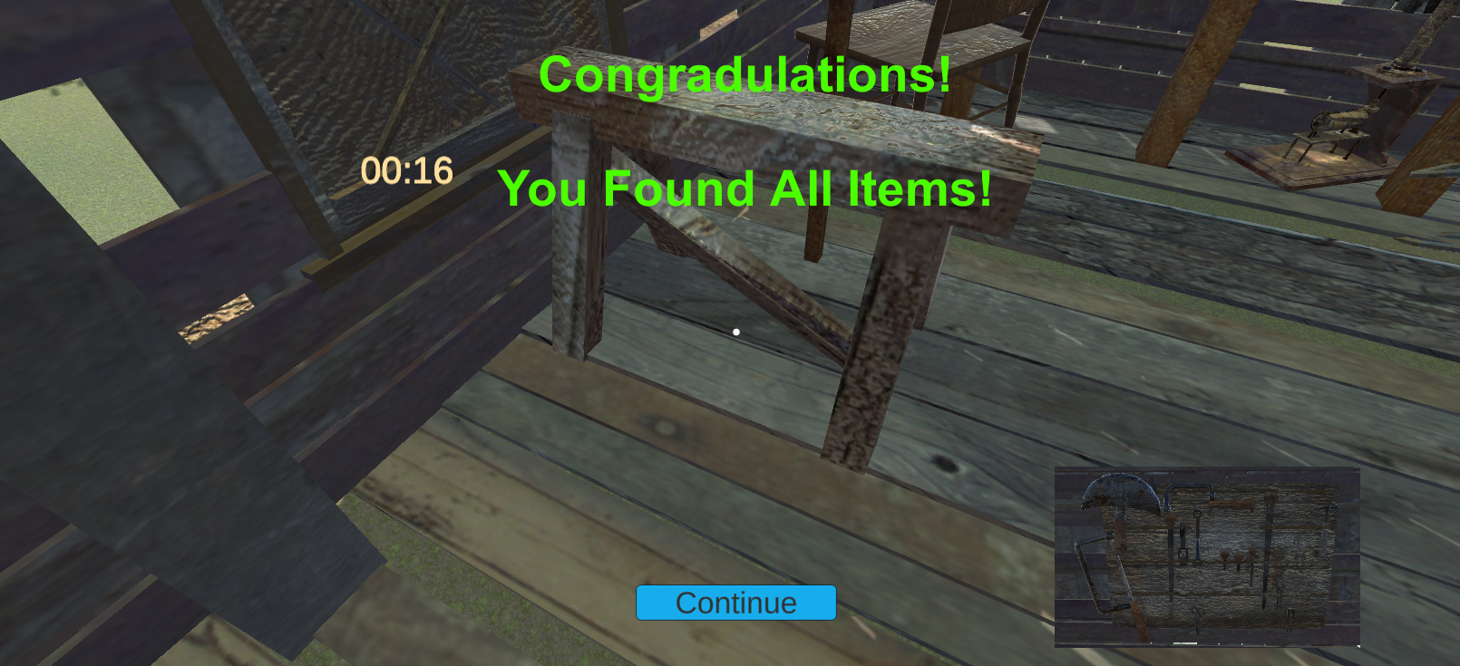  
Si on trouve tous les objets, c’est une victoire.

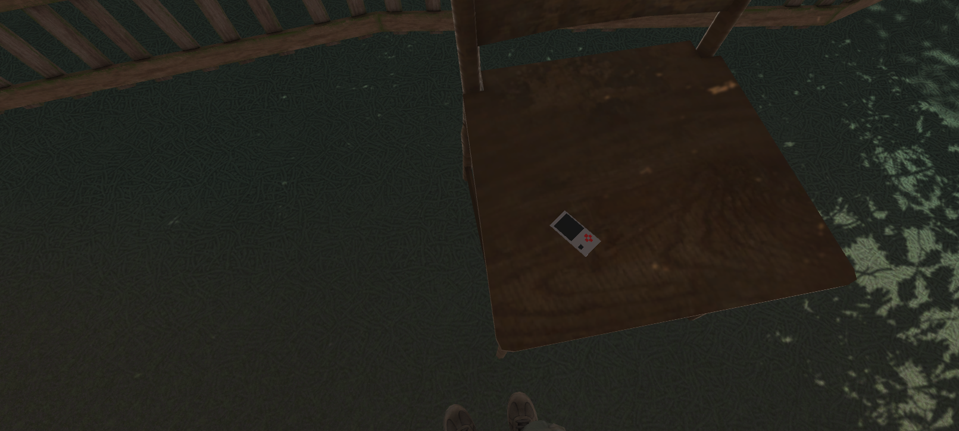

Le GameBoy commence le jeu Asteroide Destroyer, en appuyant sur e

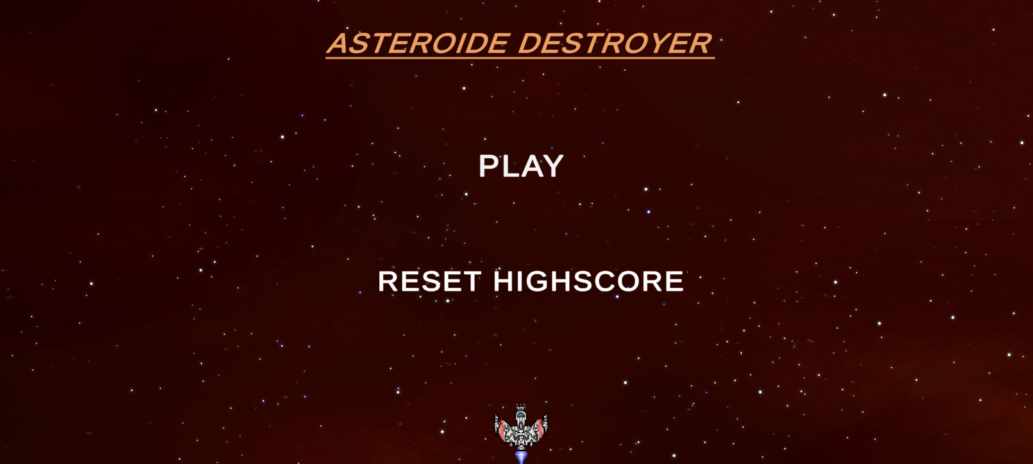

Ceci est le menu principal, il y a un bouton pour commencer le jeu et un bouton pour réinitialiser le HighScore enregistré.

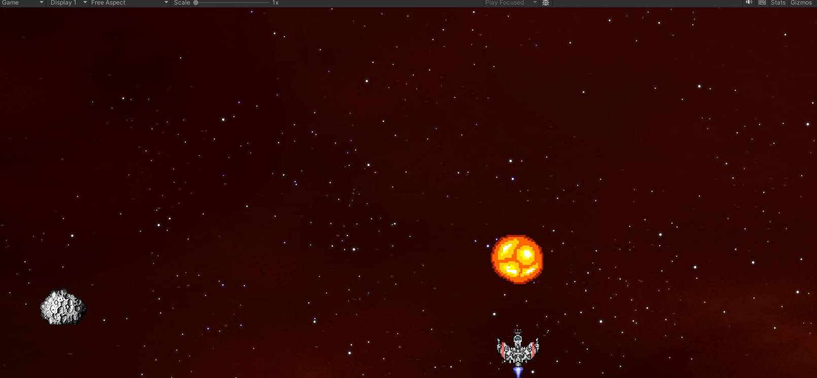

Le vaisseau se déplace de gauche à droite avec les touches “a et d” , il doit tirer sur les astéroïdes pour les détruire avec le boutons gauche de la souris.

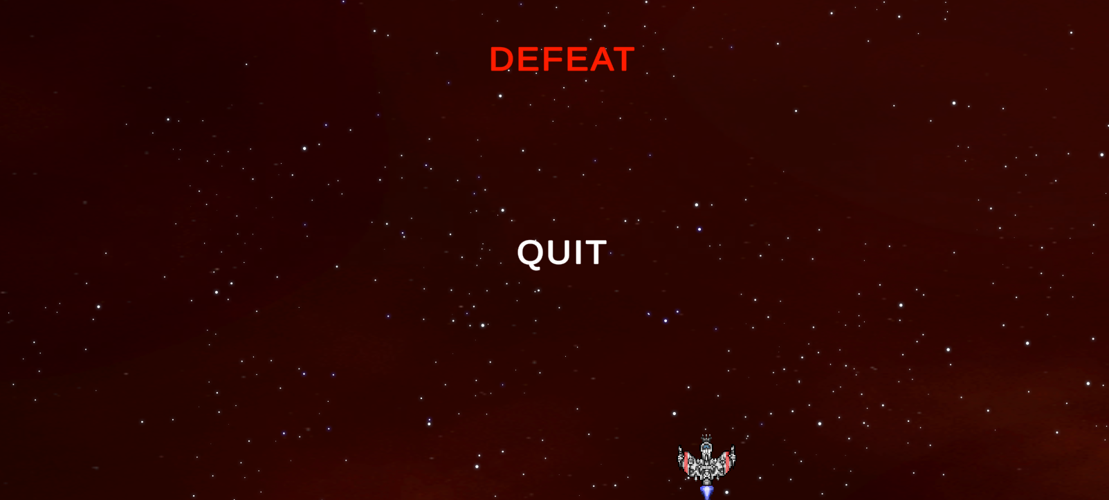

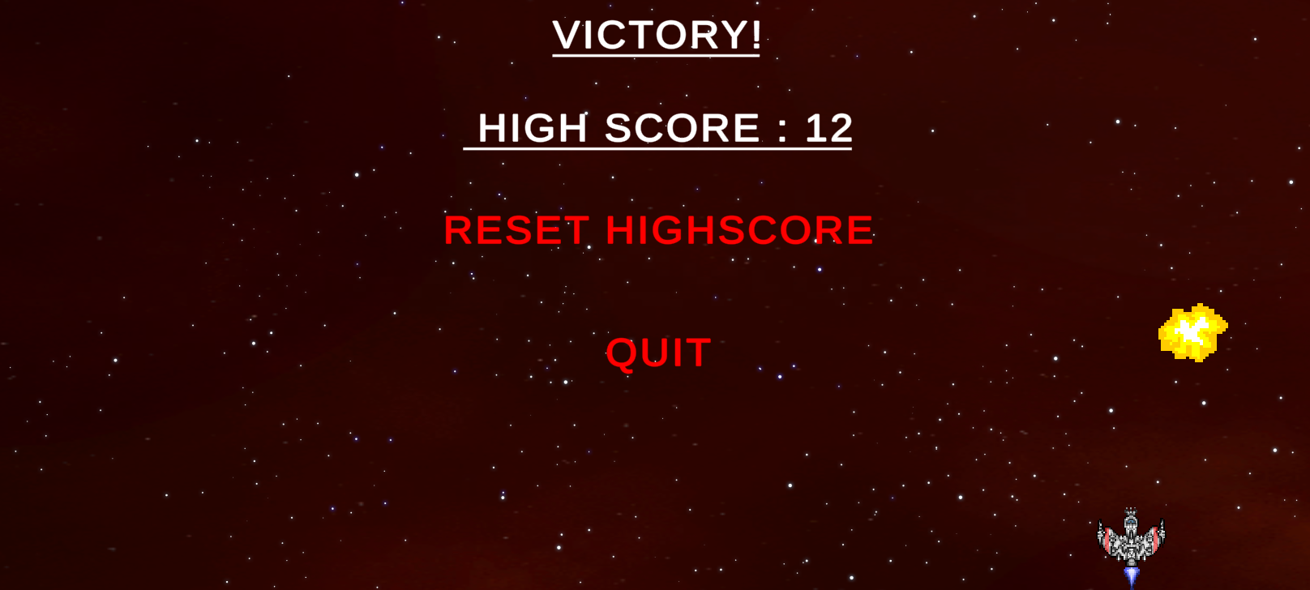

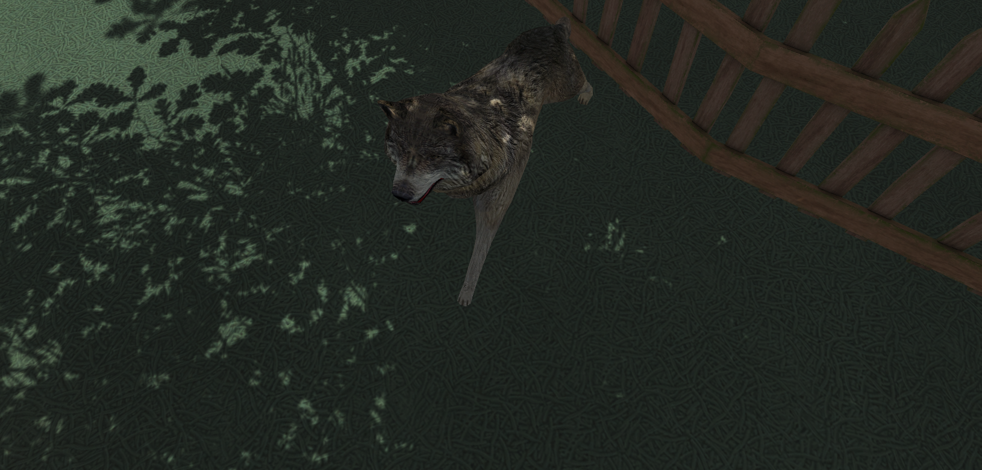

Pour accéder au mini-jeu RunInTheForest, le joueur doit appuyer sur “e” à côté du loup

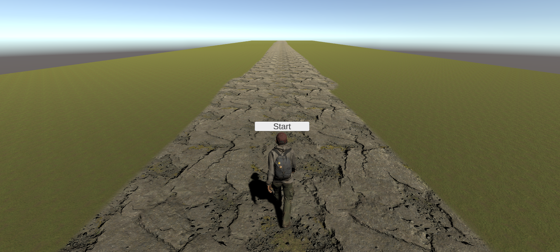

Au début, le joueur peut commencer en appuyant sur le bouton start

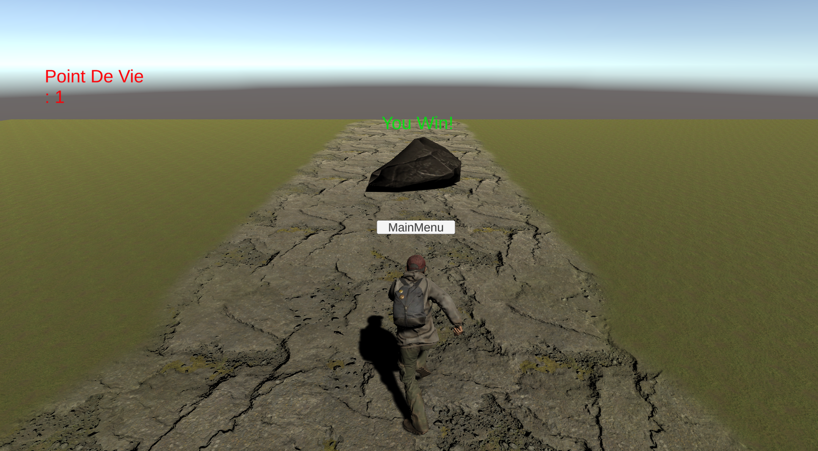

Lorsque le joueur arrive au bout, celui-ci gagne est il peut retourner au menu principale, soit le cabanon.

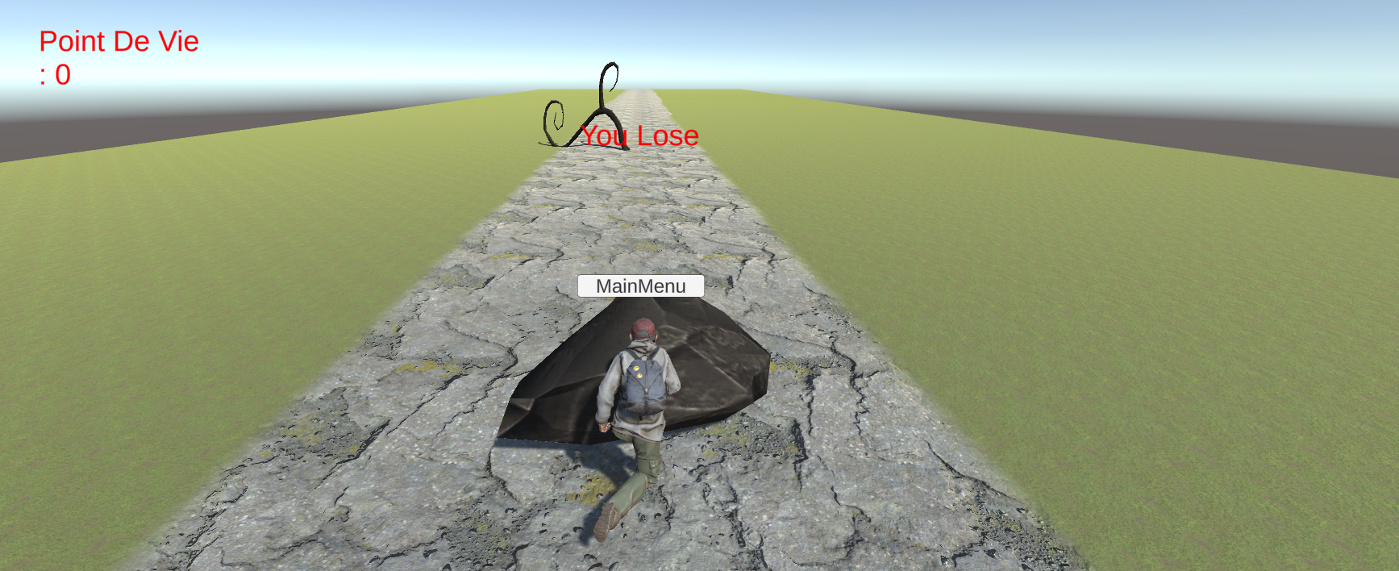

Si les points de vie du joueur tombent à 0, celui-ci est mort. Il peut retourner au menu principal. Le joueur perd des points de vie si il touche aux obstacles. Il peut sauter par-dessus ceux-ci, pour les éviter.

Nous avons appris à utiliser les patrons de conception. L’usinage, le singleton, le pool d’objet, le decorate et la classe abstraite. Nous avons aussi appris à partager notre progression dans la conception à l’aide de unity version control. Nous avons appris à travailler en équipe et à s'organiser. Nous avons appris à créer les UMLs pour mieux se préparer à la conception du jeu.

8. Conclusion

Summarize the project experience and its significance.

En conclusion, nous avons appris à créer un jeu avec plusieurs niveaux différents en équipe. Nous avons appris à faire les UML pour planifier notre projet, à utiliser unity version contrôle pour partager notre progression entre coéquipiers et à utiliser différents patrons de conception. Pour nos projets futurs, nous devons améliorer l’organisation de nos dossiers. Lorsqu’on retourne au menu principal et que l’on click sur play à partir de Space Shooter et de Run In The Forest, le jeu ne fonctionne pas.

References

List relevant sources and resources used in the project.

[You must cite all the ressources that you have used]

Animation

Run : FastRun (Mixamo), <https://www.mixamo.com/#/?page=1&query=run>

Jump : Jumpin (Mixamo), <https://www.mixamo.com/#/?page=1&query=jump>

Crouch : Crouch (Mixamo), https://www.mixamo.com/#/?page=1&query=crouch

3D/2D ASSETS:

* Scavenger (UnityAssetStore),

<https://assetstore.unity.com/packages/3d/characters/humanoids/humans/free-scavenger-261065>

* The Shed (UnityAssetStore),

<https://assetstore.unity.com/packages/3d/environments/urban/the-shed-10303>

* Wolf Animated (UnityAssetStore),

[https://assetstore.unity.com/packages/3d/characters/animals/wolf-animated](https://assetstore.unity.com/packages/3d/characters/animals/wolf-animated-45505)

* Zombie (UnityAssetStore):

<https://assetstore.unity.com/packages/3d/characters/humanoids/zombie-30232>

* Standard Walk (Mixamo) :

<https://www.mixamo.com/#/?page=1&query=standard+walk>

* Zombie Walk : (Mixamo)

<https://www.mixamo.com/#/?page=1&query=zombie+walk>

* Fisher-Yates Shuffle (Used in HideNSeek) :

<https://jamesshinevar.medium.com/shuffle-a-list-c-fisher-yates-shuffle-32833bd8c62d>

[-45505](https://assetstore.unity.com/packages/3d/characters/animals/wolf-animated-45505)

SpaceShotter:  
<https://assetstore.unity.com/packages/2d/textures-materials/dynamic-space-background-lite-104606>  
<https://assetstore.unity.com/packages/2d/characters/2d-pixel-spaceship-two-small-ships-131545>

<https://assetstore.unity.com/packages/2d/environments/2d-pixel-asteroids-136477>

<https://assetstore.unity.com/packages/2d/environments/2d-pixel-asteroids-with-explosions-136476>

Textures

Code

<https://docs.unity3d.com/ScriptReference/index.html>

https://www.youtube.com/watch?v=9O7uqbEe-xc